* **Вот такие магазины**

Придумайте, что можно купить в магазине с названием

**«Лакомка», «Свет», «Простоквашино», «Мелодия», «Океан», «Каблучок», «Верный друг», «Твой дом», «Сказка», «Спортмастер», «Школьник», «Волшебная иголочка» и т.д.**

* **Кухня**

Какое блюдо можно приготовить из картофеля- суп, пюре, запеканка, драники, картофель фри, картофель в мундире и т.д., моркови- салат, сок, пирог, суп и тд., яблок- компот, сок, варенье, повидло, пастила, суфле и т.д., муки-…., яиц-…, свеклы-…, кабачков-…, мяса-…, рыбы-… и т.д.

* **Что из чего сделано?**

Кирпичный дом сделан из кирпича, ананасовый сок – из ананаса, резиновый мяч – из резины. А потом наоборот сливовое варенье – из сливы, металлическая ложка- из металла, деревянная доска – из дерева и т.д.

* **Я знаю три части**

Назови три части предмета…

Я знаю части автомобиля-…, самолета-…, корабля-…, ракеты-…,

велосипеда-…, стиральной машины-…, грузовика-…, телевизора -…, пианино-…, гитары-…, дивана -…, дома-… и т.д.

Если назовешь пять –то ты победитель.

МДОУ «Детский Сад №15 «Ручеек» г. Ртищево

Учитель- логопед С.В.Моргунова

Октябрь 2020

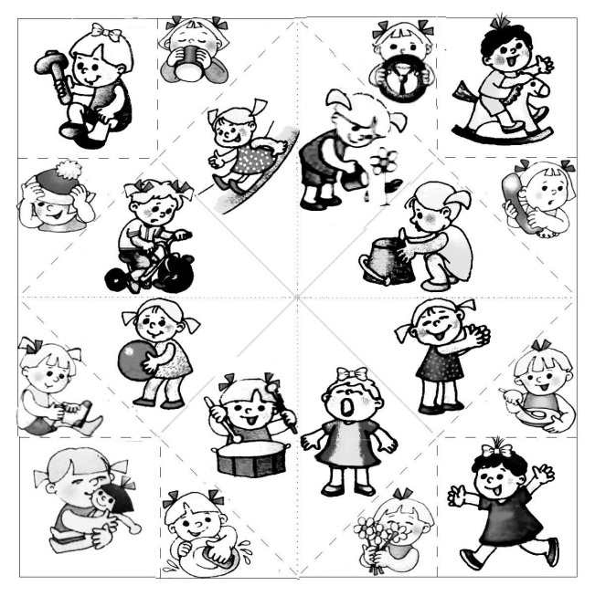

**Словесные игры**

**Словесные игры не требуют специально отведенного времени и помещения, дополнительных материальных затрат. Наглядным материалом можно использовать окружающие вас предметы. Играть можно в любом месте и в любое время, например, в торговом зале, в очереди в поликлинику, в автомобиле, по дороге в детский сад.**

**Чтобы ваше общение**

**с ребенком стало интересным и веселым,**

**предлагаем вашему вниманию**

**несколько интересных игр:**

* **Что из чего состоит?**

Стул состоит из спинки, сиденья, ножек. Рубашка состоит из рукавов, воротника, карманов, пуговиц.  
  
✨ **Кто кем был раньше?**

Курочка была раньше цыпленком, а еще раньше яйцом. Рыба была раньше мальков, а еще раньше икринкой. Яблоко было раньше цветочком.  
  
✨ **Что общего?**

Что общего может быть у яблока и кубика? Они оба могут быть красными. Что общего у елки и кактуса? У них есть иголки. Что общего у птички и самолета? У них есть крылья.  
  
✨ **Что произойдет, если…**

Что произойдет, если не закрыть холодильник? Что произойдет, если оставить включенной воду? Выслушайте ответы ребенка. Некоторым вы удивитесь сами. Такая игра учит мыслить малыша.  
  
✨ **Один – много.**

Стул – стулья, врач – врачи, человек – люди.  
  
✨ **Назови ласково.**

Кот – котик, дом – домик, качели – качельки, машина – машинка.  
  
✨ **Я знаю пять...**

Ребенок хлопает в ладоши – Таня, София, Богдан, Даня, Тима. Называть можно не только имена – названия животных, цветов, виды посуды, мебели и т.д.  
  
✨ **Обобщаем.**

Вы называете: береза, дуб, клен. Ребенок должен обобщить – это деревья. Чашка, ложка, вилка – это посуда. Самолет, вертолет, дирижабль – это транспорт (уточняем: воздушный).  
  
✨ **Антонимы.**

Высокий – низкий, тяжелый – легкий, вверх – вниз, черный – белый.

✨ **Ассоциации.**

Называйте ребенку предмет, а он придумывает ассоциации, которые у него возникли с этим предметом. Например: стакан – стекло, белка – орешки, зайчик – морковка, летчик – самолет, книга – картинки.  
  
✨ **Консервируем.**

Скажите ребенку, что у вас есть трехлитровая банка, в которую вы будете консервировать все слова на букву М, например: мишка, машина, моль, морковь, магазин, мина, мороженое.  
  
✨ **Что лишнее?**

Мама говорит: «В саду растут: яблоко, персик, бегемот, малина». Ребенок называет лишнее или хлопает в ладоши, когда услышит лишнее слово.  
  
✨ **Я вижу что-то…**

Я вижу что-то красное – отыскиваем глазами все красные предметы и называем их. Можно соревноваться – кто увидит больше красных (зеленых, круглых) предметов.

* **Я вижу много …**

Я вижу много домов, деревьев, игрушек и т.д.

✨ **Загадываем слово.**

Малыш загадывает любое слово. Мама с помощью наводящих вопросов пытается узнать – что это. Например: оно съедобное? У него есть крылья? Его любит кушать зайчик? Потом меняемся местами.

* **Пуговки –помощницы.**

На каждое слово действие нужно подобрать подходящие слова, считать слова правильные слова можно при помощи пуговиц на одежде.

Можно стирать (ЧТО?) – рубашку, брюки, платок, полотенце и т.д.

Можно бегать (ГДЕ?) по – дорожке, лесу, полю, стадиону.

Можно помогать (КОМУ?), играть с (КЕМ?), заботиться о (КОМ?)